Instrucción simple declarativa:
Declara una variable “x” que es de tipo entero.
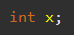

Instrucciones simple primitivas:
Entrada
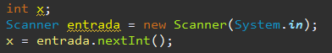

Con “Scanner entrada = new Scanner(System.in);” creamos un scanner que lee la variable x.
Salida
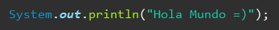
Con este código mostramos por pantalla “Hola Mundo =)”
Asignación
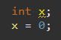
Primero definimos la variable x y después le asignamos el valor 0

Instrucciones simples de control alternativas
Simples
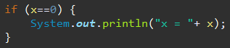
Con esta estructura si x = 0 entonces va a poner que x=0, sino no escribe nada.

Dobles
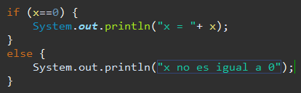

Haces un condicional con un si y un sino. En este caso si x=0 escribe que x=0, sino escribe que x no es igual a 0.
Múltiples
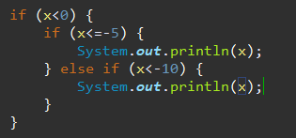
Declaras varios condicionales, uno dentro del otro, en este ejemplo x entra en el condicional si es menor que 0, luego si es menor o igual a 5, escribe el valor de x, sino si x menor que -10 escribe el valor de x.
Instrucciones simples de control repetitivas
Mientras
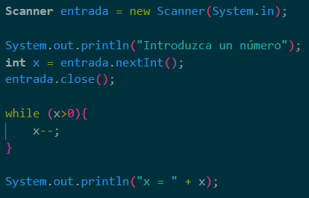
Aqui pedimos al usuario un valor para x. El bucle while en este caso resta 1 a x si el numero es mayor que 0.

Repetir … hasta
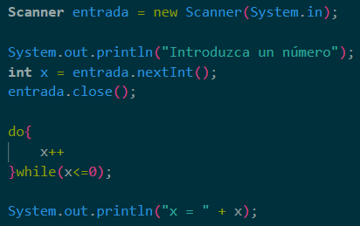
En este ejemplo se pide al usuario que introduzca un valor para x, si el valor es negativo, el bucle mientras sumará 1 a x hasta que x sea 1.

Para
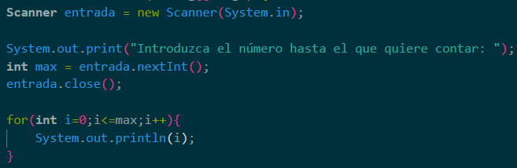
Aqui pedimos al usuario que introduzca un numero, hasta el que quiere contar. En el bucle para la variable i va ir marcando su valor +1 hasta que i = max.

Iterar
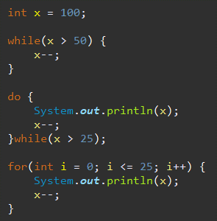
En este programa definimos la variable x, que es un entero con valor 100. La finalidad del programa es bajar el valor de x a 0. Primero usamos while para dejar x = 50, luego con do … while dejamos la x a 25 y por ultimo ejecutamos un bucle for 25 veces restándole 1 por cada vuelta.

Instrucciones simples comentarios
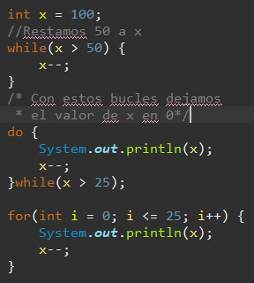
Los comentarios son una parte muy importante de todos los programas, tenemos 2 tipos. El primero que simplemente es una línea, y el segundo que se pueden comentar varias líneas. Para hacer un comentario de una línea usamos // y para hacer comentarios de mas de una línea usamos /* */.
Los comentarios se tienen que usar para documentar el código, esto es útil para hacer más comprensible el código en un futuro o para una persona que no lo ha programado.

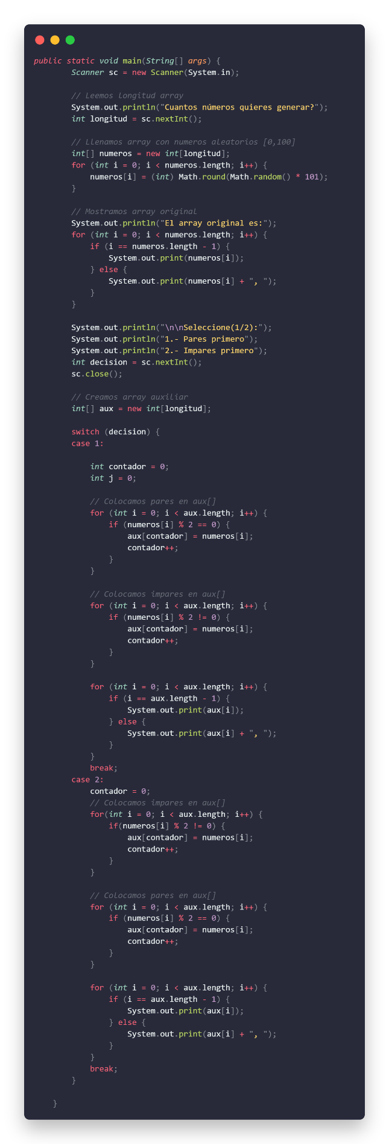
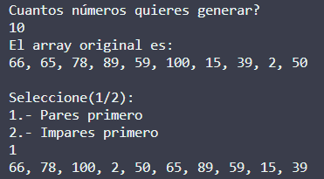
Instrucciones compuestas

Este programa genera un array con la longitud que introduzca el usuario. Después muestra el array que se genera con números aleatorios entre 0 y 100. Luego pregunta al usuario si desea mostrar en otro array los mismos números pero ordenados, por pares o impares. Según lo que introduzca el usuario (1 / 2) se ejecutará un caso u otro dentro del switch. Por último, muestra el array ordenador tal como pide el usuario.

